Reporting Service와 Microsoft SQL Server Management Studio
오늘 테이블정의서를 뽑는 툴을 찾다가 짜증이 나서 담배를 피고 있는데..
리포팅 서비스를 이용해보면 어떨까 해서리..
대충 잘 되는지 해보았다. 잘된다..
잘 이용하면 .rdl 파일만 들고 다니면서 연결문자열 정도만 수정하면 DBA에게는 매우 좋은 툴이 되리라
생각해다. .. 안 좋나?? 허허

1. [시작]->[프로그램]->[SQL Server 2005]->[ SQL Server Business Intelligence Development Studio] 선택
2. [파일]->[새로만들기]->[프로젝트]->[보고서 서버 프로젝트 마법사]
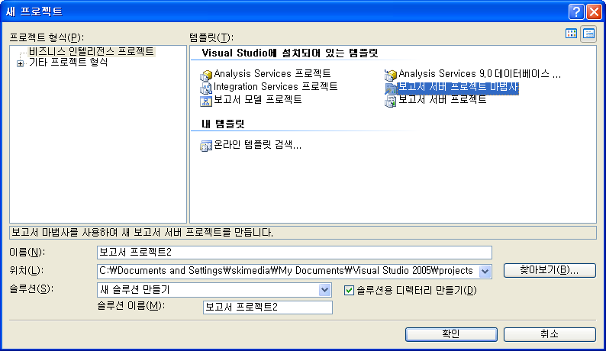

마법사가 시작되는데 걍 취소한다.
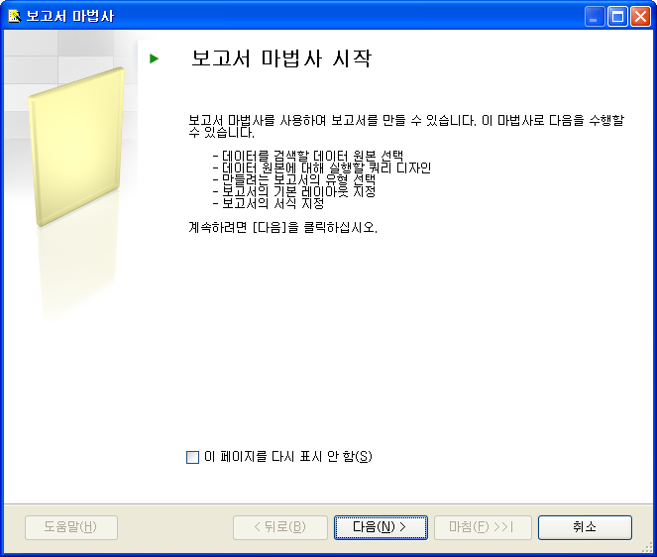

3. 솔루션 탐색기에서 [보고서] 디렉토리에서 마우스 오른키 후 [새 보고서 추가] 선택. 그럼 마법사가 뜬다.
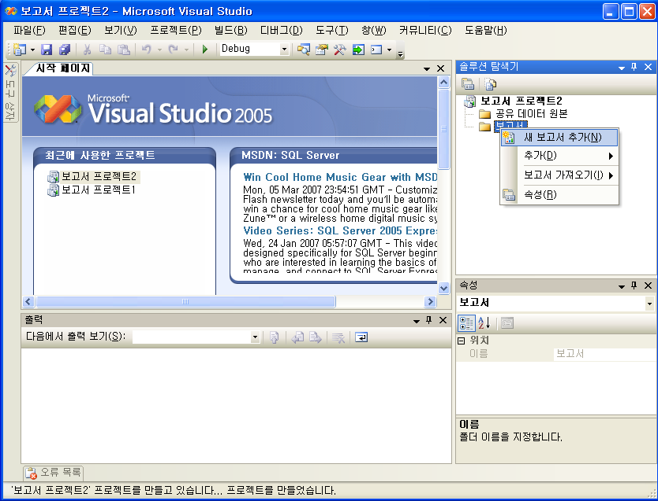

4. [다음] 클릭

5. 데이터 원본을 편집한다.
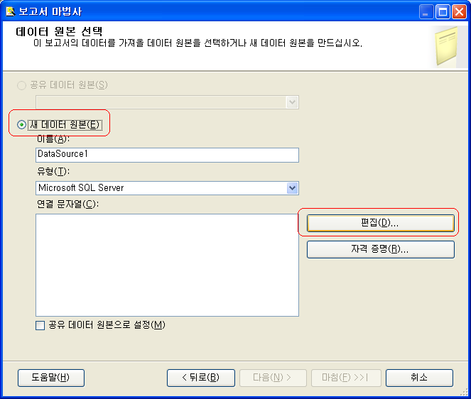

6. 적당히 편집 후 확인 버튼 클릭
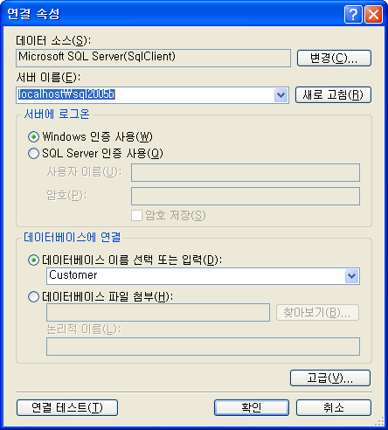

7. 연결문자열 확인 후 [다음] 클릭
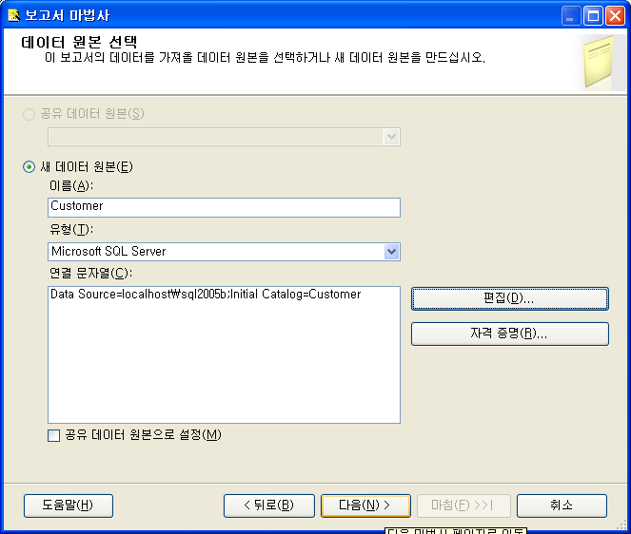

8. 다음의 sql script를 쿼리 문자열에 넣는다. 그리고 [다음]클릭
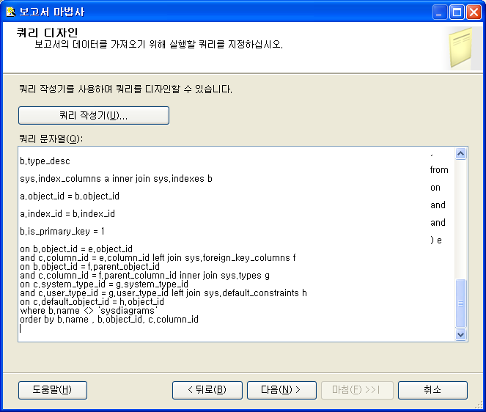
--테이블
select
a.name schema_name
, isnull(
case
when c.column_id = 1 then b.name
when c.column_id = 2 then d.table_name
else '' end, '') table_name
, c.name column_name
, isnull(d.column_name, '') column_desc1
, isnull('(PK, ' + convert(varchar, e.type_desc) + ') ', '') + isnull('(FK,' + object_name(f.referenced_object_id), '') column_desc2
, g.name date_type
, case when g.name IN ('nchar', 'nvarchar') AND c.max_length <> -1 then c.max_length/2 else c.max_length end column_length
, c.precision
, c.scale
, case when c.is_nullable = 1 then 'NULL' else 'NOT NULL' end is_nullable
, case
when c.is_identity = 1 then
(select '(' + convert(varchar, seed_value) + ',' + convert(varchar, increment_value) + ')'
from sys.identity_columns where b.object_id = object_id)
else ''
end is_identity
--, isnull(h.name, '') default_constraints
, isnull(h.definition, '') default_value
from sys.schemas a inner join sys.objects b
on a.schema_id = b.schema_id inner join sys.all_columns c
on b.object_id = c.object_id
and b.type = 'U' left join (
select
a.major_id object_id
, b.minor_id column_id
, a.value table_name
, b.value column_name
from sys.extended_properties a inner join sys.extended_properties b
on a.major_id = b.major_id
and b.minor_id > 0
and a.minor_id = 0) d
on c.object_id = d.object_id
and c.column_id = d.column_id left join (
select
a.object_id
, a.column_id
, b.type_desc
from sys.index_columns a inner join sys.indexes b
on a.object_id = b.object_id
and a.index_id = b.index_id
and b.is_primary_key = 1
) e
on b.object_id = e.object_id
and c.column_id = e.column_id left join sys.foreign_key_columns f
on b.object_id = f.parent_object_id
and c.column_id = f.parent_column_id inner join sys.types g
on c.system_type_id = g.system_type_id
and c.user_type_id = g.user_type_id left join sys.default_constraints h
on c.default_object_id = h.object_id
where b.name <> 'sysdiagrams'
order by b.name , b.object_id, c.column_id

9. 나머지는 귀찮으니까 걍 [마침]누르자.
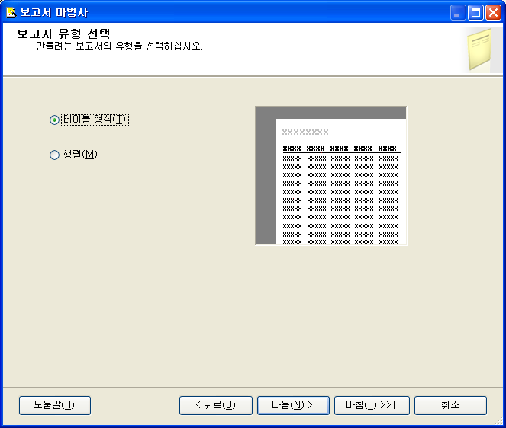

10. ‘테이블정의서’라고 이름을 넣고 마치자.
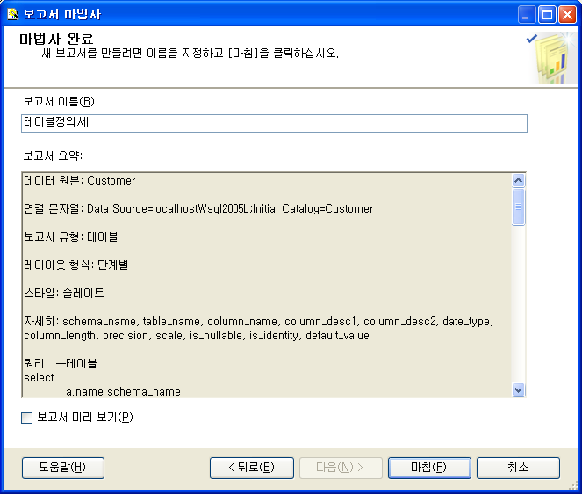

11. 적당히 리포트 레이아웃을 꾸민다. 머..간격조절 정도? 나머지는 홈페이지의 (요기) 참고
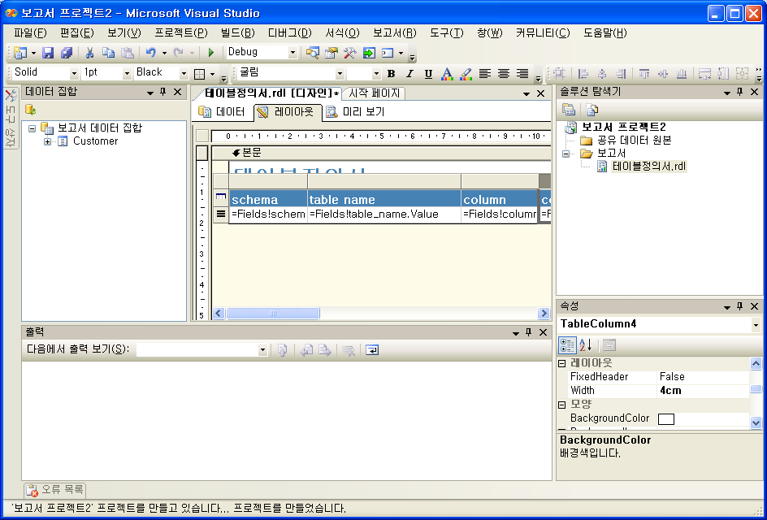

12. 이런식으로 다음의 SQL을 이용하여 ‘인덱스보고서’를 만든다.
--인덱스
select
c.name table_name
, b.name index_name
, b.type_desc index_type
, b.is_primary_key
, b.is_unique
, b.fill_factor
, b.allow_row_locks
, b.allow_page_locks
from sys.index_columns a inner join sys.indexes b
on a.object_id = b.object_id
and a.index_id = b.index_id inner join sys.objects c
on a.object_id = c.object_id
and c.type = 'U'
where c.name <> 'sysdiagrams'

13. 저장하고 프로젝트를 닫아버리자. 그리고 프로젝트 파일들이 모인 디렉토리에서
- 테이블정의서.rdl
- 인덱스정의서.rdl

을 바탕화면에 복사한다.

14. Microsoft SQL Server Management Studio로 가서 다음과 같이 사용자 지정보고서를 선택한다.
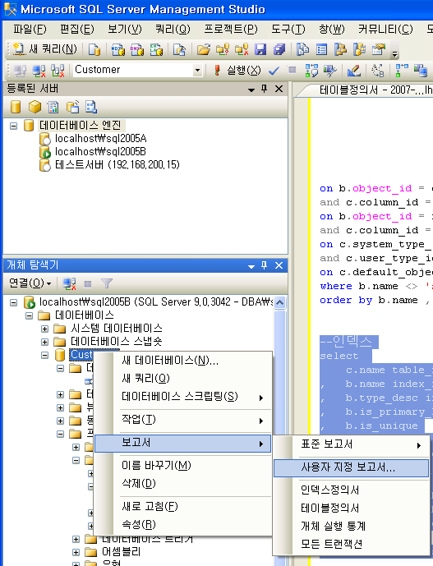

15. 아까 만들었던 ‘테이블정의서.rdl'을 선택한다.
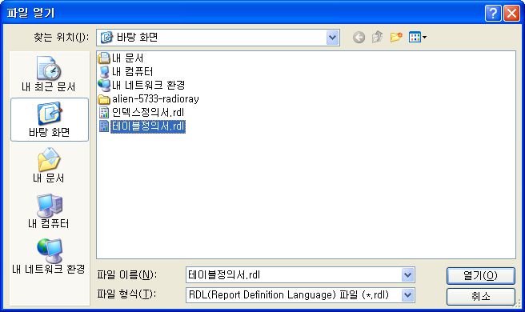

16. 다음과 같은 경고창이 뜬다. 무시하고 [실행]한다.
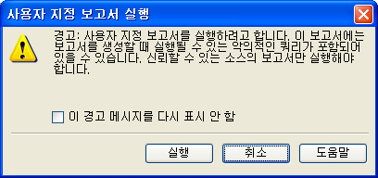

17. 오오~ 잘나온다. ㅋㅋ. 인덱스 정의서도 이런식으로 만들어보면 좋겠당.
